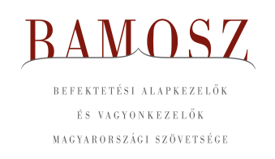
Szolid augusztus

Budapest, 2024. szeptember 16.

Augusztusban 0,6%-kal növekedett a befektetési alapokban kezelt vagyon. Ami a tőzsdéket illeti, a fejlett piacokon némi emelkedést láthattunk, a fejlődő tőzsdéken is volt még valamennyi növekedés, ezzel szemben a hazai tőzsdén csökkenés volt megfigyelhető. A devizapiacon a forint az euróhoz képest némileg erősödött, míg a dollárhoz képest jelentősebb mértékben erősödni tudott az előző hónaphoz viszonyítva.
A befektetési alapok esetében az elmúlt hónapban a tőkeáramlások eredője plusz 102 milliárd forintot mutat. A kép vegyes, hiszen számos kategóriánál láthatunk kisebb-nagyobb kiáramlást, de a tőkebeáramlások abszolút értékben meghaladják a kiáramlásokat. A tőkevonzás, a hozamok és az árfolyammozgások eredőjeként a BAMOSZ tagok által kezelt befektetési alapok összvagyona 95 milliárd forinttal növekedett az év nyolcadik hónapjában. A hónap végén a BAMOSZ tagok mindösszesen 16.611 milliárd forintot kezeltek befektetési alapokban.

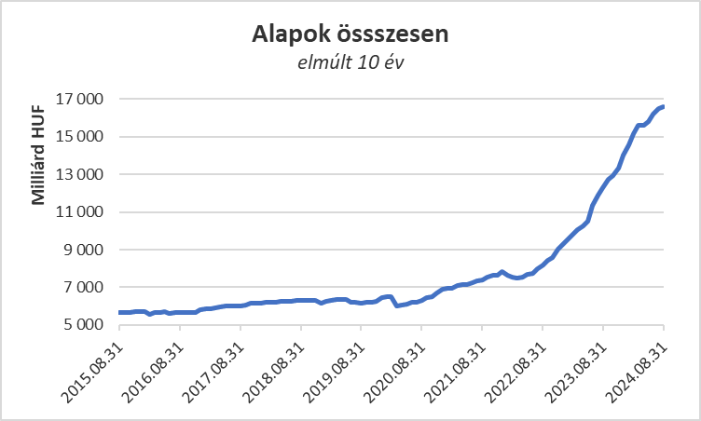

Néhány fontosabb tőkepiaci
index teljesítménye:

RMAX | 0,67 %
MAX | 0,92 %
BUX | - 1,60 %
MSCI DM (USD) | 2,51 %
MSCI EM (USD) | 1,40 %

Az euró/forint, illetve a
dollár/forint árfolyam változása:

EUR/HUF | - 0,78 %
USD/HUF | - 3,05 %

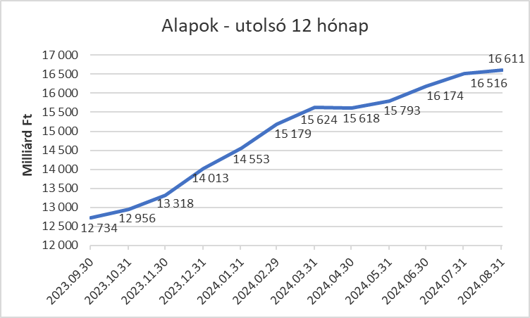

A pénzpiaci alapoktól 12,6 milliárd forintnyi tőke távozott. A hozamok ezen csekély mértékben tudtak csak javítani, így összességében 2 %-kal csökkent a kategória vagyona a hónapban.

A kötvényalapoknál tulajdonképpen vegyes a kép. Összesen 4 milliárd forint áramlott ki a kategóriától. A rövid futamidejű kötvények esetében tőkebeáramlást láthattunk, amelynek nagysága 12,9 milliárd forint. A hosszú futamidejű kötvényalapok esetében a tőkekiáramlás 19,8 milliárd forint volt a hónap folyamán, míg a szabad futamidejű kötvényalapokhoz 2,8 milliárd érkezett. A hozamok pozitívan alakultak, így a nettó eszközértéknek a pozitív tartományba sikerült kapaszkodnia, igaz a kategória vagyona mindössze 0,2%-kal növekedett. Egyre közelebb a 6 ezer milliárdos határ.

A vegyes alapokhoz 50,4 milliárdnyi tőke érkezett, amely a második legmagasabb érték a hónapban. Ha az alkategóriákra ránézünk, akkor jól láthatjuk, hogy az óvatos alapok esetében volt 13,4 milliárdnyi tőkebeáramlás; míg a kiegyensúlyozott alapokhoz 24,4 milliárd érkezett. A dinamikus alapok 12,6 milliárdnyi tőkét vonzottak. A kategória vagyonát nem tudták növelni a hozamok, így a 2%-os vagyonnövekedés teljes egészében a tőkeáramlásnak köszönhető.

A részvényalapokhoz 13,4 milliárdnyi tőke áramlott. Az árfolyammozgások olyannyira nem alakultak kedvezően, hogy a kategória vagyona az elmúlt hónapban 0,2%-kal csökkent.

A tőkevédett alapokból 12,9 milliárdnyi tőke távozott a hónap során, amely teljes egészében egy megszűnő alappal magyarázható. A hozamok némileg tompítani tudták a vagyonvesztést, de a kategória vagyona így is 2,2%-kal csökkent a hónap folyamán.

Az abszolút hozamú alapok esetében 52,4 milliárd áll az értékesítési soron, amely a legnagyobb érték a kategóriák között. A hozamok nem tudtak hozzátenni a növekedéshez, azonban így is 2,3%-os növekedés jelentkezett a kategória vagyonában a hónap során. Beigazolódott a korábbi előrejelzésünk, miszerint ilyen dinamikus növekedés mellett nyár végére a kategória vagyona át fogja lépni a 2.000 milliárdos határt. Ezek után kijelenthetjük, hogy a jelenlegi trendek mellett év végére az abszolút hozamú alapok vagyona leelőzheti az ingatlanalapokét, így a harmadik legnagyobb kategóriává válik.

A származtatott alapokhoz 0,6 milliárdnyi tőke érkezett. A hozamok ettől azért kedvezőbben alakultak így 2,7 %-kal növekedett a kategória vagyona a hónapban.

Az ingatlanalapok esetében 12 milliárdnyi tőkekiáramlást láthattunk a hónap során. Végül a hozamok és az árfolyammozgások eredőjeként a nettó eszközérték 0,4%-kal csökkent.

Az árupiaci alapok esetében 2,8 milliárdnyi tőke érkezését láthatjuk. A hozamok nem alakultak kedvezően, azonban a vagyonváltozás így is plusz1,9% lett a hónapban.

Az elsősorban intézményi befektetők vagyonát kezelő zártkörű alapok esetében az elmúlt hónapban 24 milliárdnyi tőke érkezett. A hozamok sem hozzátenni, sem elvenni nem tudtak ebből, így összeségében a vagyon 1,4%-kal növekedett a hónap során.

A szerkesztők figyelmébe:
BAMOSZ
A Befektetési Alapkezelők és Vagyonkezelők Magyarországi Szövetsége (BAMOSZ) a hazai alap- és vagyonkezelő szakmát képviselő szövetség. A BAMOSZ 24 tagja összesen 21.600 milliárd forint vagyont kezel, ezen belül mintegy 16.600 milliárd forintot befektetési alapokban. A BAMOSZ honlapja a www.bamosz.hu oldalon található.
A tájékoztatóban szereplő adatok – egyéb megjelölés hiányában – a Befektetési Alapkezelők és Vagyonkezelők Magyarországi Szövetségének tagjai által szolgáltatott számokon alapulnak, és kizárólag a BAMOSZ tagjaira vonatkoznak. Az adatok tájékoztató jellegűek, azok helyességét a BAMOSZ-nak nem áll módjában ellenőrizni, ezért azokért felelősséget nem vállal.
Részletes háttértáblák a BAMOSZ honlapon találhatók:

Legfrissebb havi adatok

További információ:
Szendi Sándor
info@bamosz.hu

